「携帯電話のマナー」①
年 組 番

氏名
●掲示板・ホームページのマナー
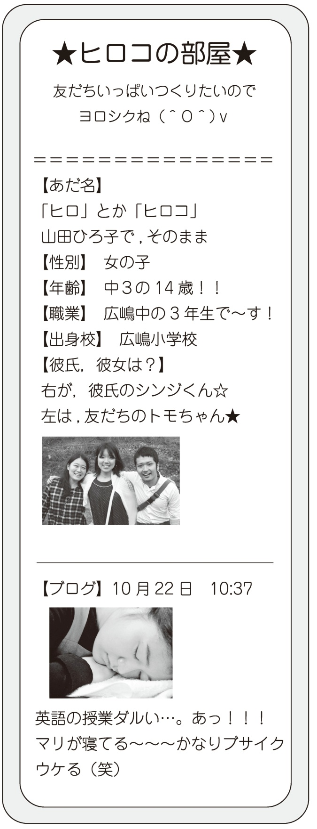
(1)左のホームページを見て，よくないところは
どこでしょう。赤ペンでチェックして，その
理由を書きましょう。

(2)写真を載せられているマリさんだったら，ど
んな気持ちになりますか。

●今日の学習の感想

